|  |  |  |  |
| --- | --- | --- | --- |
| МІНІСТЕРСТВО ОСВІТИ І НАУКИ УКРАЇНИ  КИЇВСЬКИЙ НАЦІОНАЛЬНИЙ УНІВЕРСИТЕТ імені Тараса Шевченка  ФАКУЛЬТЕТ ІНФОРМАЦІЙНИХ ТЕХНОЛОГІЙ  **Кафедра програмних систем і технологій**  Дисципліна  **«**  **Ймовірнісні основи програмної інженерії »**  **Лабораторна робота № 4** | | | |
| **Виконав:** | Фесак Андрій Віталійович | **Перевірила**: | Вечерковська Анастасія Сергіївна |
| Група | ІПЗ-22 | Дата перевірки |  |
| Форма навчання | денна | Оцінка |  |
| Спеціальність | 121 |
| 2022 | | | |

**Тема**: ДВОВИМІРНА СТАТИСТИКА

**Мета**: навчитись використовувати на практиці набуті знання про міри в двовимірній статистиці.

__________________________________________________________________

1. В магазин надійшла партія взуття одного фасону і розміру, але різного кольору. Партія містить 40 пар чорного кольору, 26 – коричневого, 22 – червоного і 12 пар синього. Коробки із взуттям виявились невідсортовані за кольором. Яка ймовірність того, що навмання взята коробка виявиться із взуттям червоного або синього кольору?

**Математична модель:**

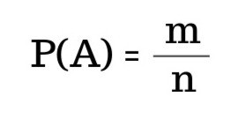

**Псевдокод алгоритму:**

ColorTask():  
 return '{(22+12)/100} probability P(A) - m/n m = 22+12, n = 100’

**Випробування алгоритму:**

__________________________  
Task1  
0.85 probability P(A) - m/n m = 22+12, n = 40

**Аналітичне розв’язання:**

100 пар – n

Вибірка по синім і червоним => m = 22 + 12

За формулою 34/100 = 0.34

1. У банку працює 10 співробітників, 8 з яких є консультантами. Знайти ймовірність того, що серед навмання вибраних двох співробітників, хоча б один буде консультантом.

**Математична модель:**

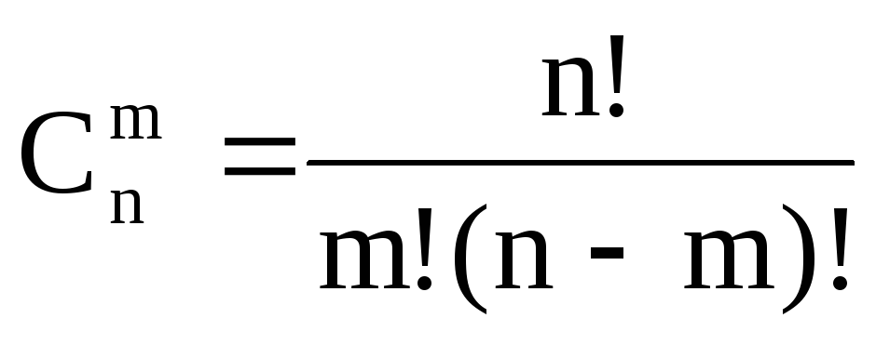

**Псевдокод алгоритму:**

BankTask(*Amount*):  
 if *Amount*>9 and *Amount*<1:  
 return "Error"  
 return f'1-({C(*Amount*,1)})/({C(10,2)}) = {*round*(1-(C(*Amount*,1)/(C(10,2))),2)}'

**Випробування алгоритму:**

__________________________  
Task2  
1-(8.0)/(45.0) = 0.82

**Аналітичне розв’язання:**

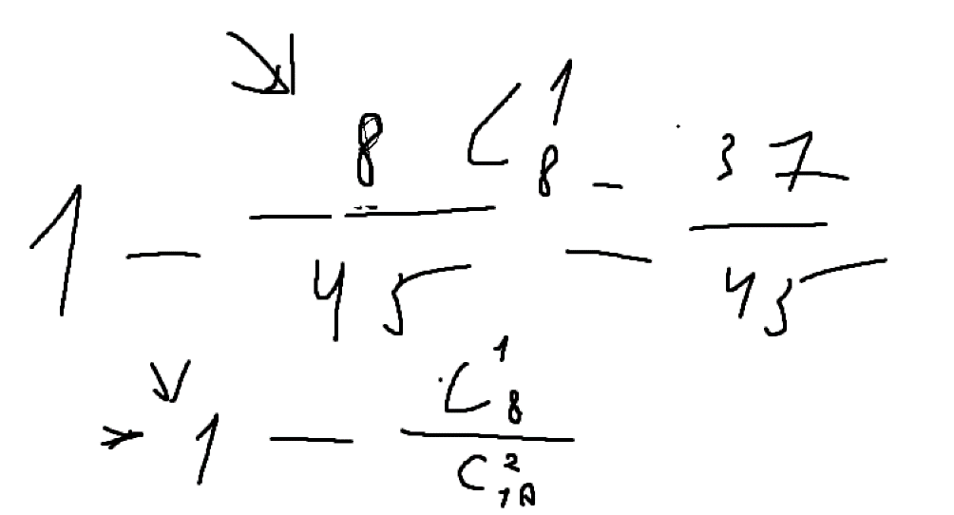

1. В компанії працює 10 менеджерів, серед яких двоє – родичі. Жеребкуванням вибирають трьох. Знайдіть ймовірність того, що серед вибраних фахівців буде принаймні один із родичів.

**Математична модель:**



**Псевдокод алгоритму:**

ManagerTask(*Amount*):  
 if *Amount*>9 and *Amount*<1:  
 return "Error"  
 return f'1-({C(*Amount*,3)})/({C(10,3)}) = {*round*(1-(C(*Amount*,3)/(C(10,3))),2)}'

**Випробування алгоритму:**

__________________________  
Task3  
1-(56.0)/(120.0) = 0.53

**Аналітичне розв’язання:**

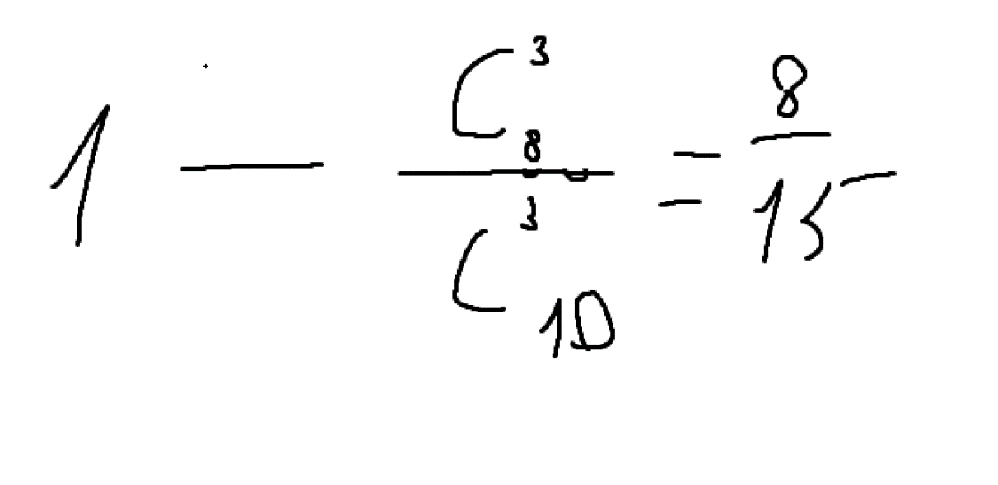

**Похибка:** 0,003 між способами

1. До мінімаркету з п’ятьма відділами прибував товар до одного з них. Ймовірність призначення товару для першого відділу р1=0,15, для другого р2=0,25, для третього р3=0,2, а для четвертого р4=0,1. Знайти ймовірність р5 того, що цей товар призначений для п’ятого відділу.

**Математична модель:**



**Псевдокод алгоритму:**

MinimarketTask():  
 return f'1-0.15-0.25-0.2-0.1 = {*round*(1-0.15-0.25-0.2-0.1,3)}'

**Випробування алгоритму:**

__________________________  
Task4  
1-0.15-0.25-0.2-0.1 = 0.3

**Аналітичне розв’язання:**

Ми маємо різні вирогідності призначення товару, тобто, щоб знайти необхідну вірогідність треба відняти від абсолютної вірогідності вірогідності потрапити до іншого відділу

P = 1-p1-p2-p3-p4 = 1 – 0.15 – 0,25 – 0,2 – 0,1 = 0,3

1. У графіку руху потягів на дільниці є 120 колій для вантажних потягів. З цієї дільниці на станцію прибувають за розбіркою 80 потягів. Знайти ймовірність прибуття двох розбіркових потягів по двох сусідніх коліях.

**Математична модель:**



**Псевдокод алгоритму:**

TrainTask():  
 return f'C(2,80)/C(2,120) = {*round*(C(80,2)/C(120,2),3)}'

**Випробування алгоритму:**

__________________________  
Task5  
C(2,80)/C(2,120) = 0.443

**Аналітичне розв’язання:**

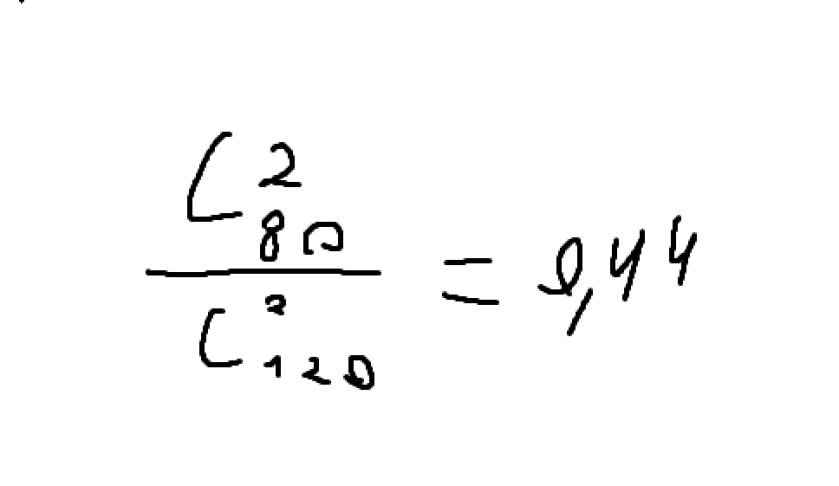

**Похибка:** 0,003 між способами

1. Ймовірність виготовлення стандартного виробу даним станком дорівнює 0,9. Ймовірність появи виробу першого ґатунку серед стандартних виробів становить 0,8. Визначити ймовірність виготовлення виробу першого ґатунку даним станком.

**Математична модель:**

**P(AB) = P(A) ∙ P(B)**

**Псевдокод алгоритму:**

ManifactureTask():  
 return f'0.9*0.8 = {*round*(0.9*0.8,3)}'

**Випробування алгоритму:**

__________________________  
Task6  
0.9*0.8 = 0.72

**Аналітичне розв’язання:**

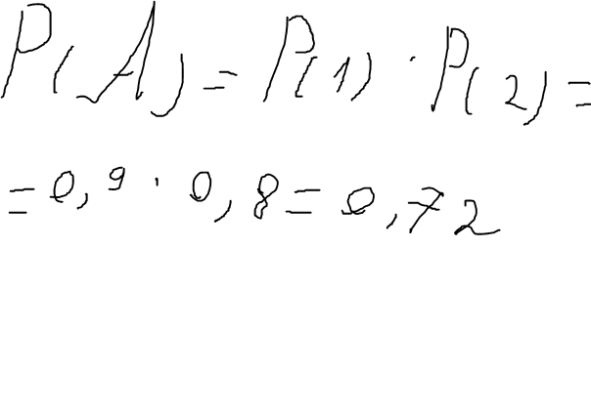

1. В групі з 10 студентів, які прийшли на екзамен, 3 підготовлені відмінно, 4 – добре, 2 – посередньо і 1 – погано. В екзаменаційних білетах є 20 питань. Студент, який підготовлений відмінно може відповісти на всі 20 питань, який підготовлений добре – на 16, посередньо – на 10, погано – на 5. Визваний навмання студент відповів на три довільно заданих питання. Знайти ймовірність того, що цей студент підготовлений: а) відмінно; б) погано.

**Математична модель:**

**P(S) = P(AB)1 + P(AB)2**

**P(AB) = P(A)*P(B)**

**Псевдокод алгоритму:**

StudentTask():  
 Amount = 10  
 AmountMark = 20  
 Excelent = 3  
 Good = 4  
 Medium = 2  
 Bad = 1  
 GoodMark = 16  
 MediumMark = 10  
 BadMark = 5  
 badRes = (Bad/Amount)*(BadMark/AmountMark)*((BadMark-1)/(AmountMark-1))*((BadMark-2)/(AmountMark-2))  
 result = Excelent/Amount + (Good/Amount)*(GoodMark/AmountMark)*((GoodMark-1)/(AmountMark-1))*((GoodMark-2)/(AmountMark-2))\  
 + (Medium/Amount)*(MediumMark/AmountMark)*((MediumMark-1)/(AmountMark-1))*((MediumMark-2)/(AmountMark-2)) \  
 + badRes  
  
 return f'P(A) = {Excelent}/{Amount} * {Amount}/{Amount} * {Amount-1}/{Amount-1} * {Amount-2}/{Amount-2}' \  
 f' + {Good}/{Amount} * {GoodMark}/{AmountMark} * {GoodMark - 1}/{AmountMark - 1} * {GoodMark - 2}/{AmountMark - 2}' \  
 f' + {Medium}/{Amount} * {MediumMark}/{AmountMark} * {MediumMark-1}/{AmountMark-1} * {MediumMark-2}/{AmountMark-2}' \  
 f' + {Bad}/{Amount} * {BadMark}/{AmountMark} * {BadMark-1}/{AmountMark-1} * {BadMark-2}/{AmountMark-2} = {*round*(result,3)}' \  
 f'\np = n /P(A)\n' \  
 f'\na = {*round*((Excelent/Amount)/result,3)} b = {*round*(badRes/result,3)}'

**Випробування алгоритму:**

__________________________  
Task7  
P(A) = 3/10 * 10/10 * 9/9 * 8/8 + 4/10 * 16/20 * 15/19 * 14/18 + 2/10 * 10/20 * 9/19 * 8/18 + 1/10 * 5/20 * 4/19 * 3/18 = 0.518  
p = n /P(A)  
  
a = 0.579 b = 0.002

**Аналітичне розв’язання:**

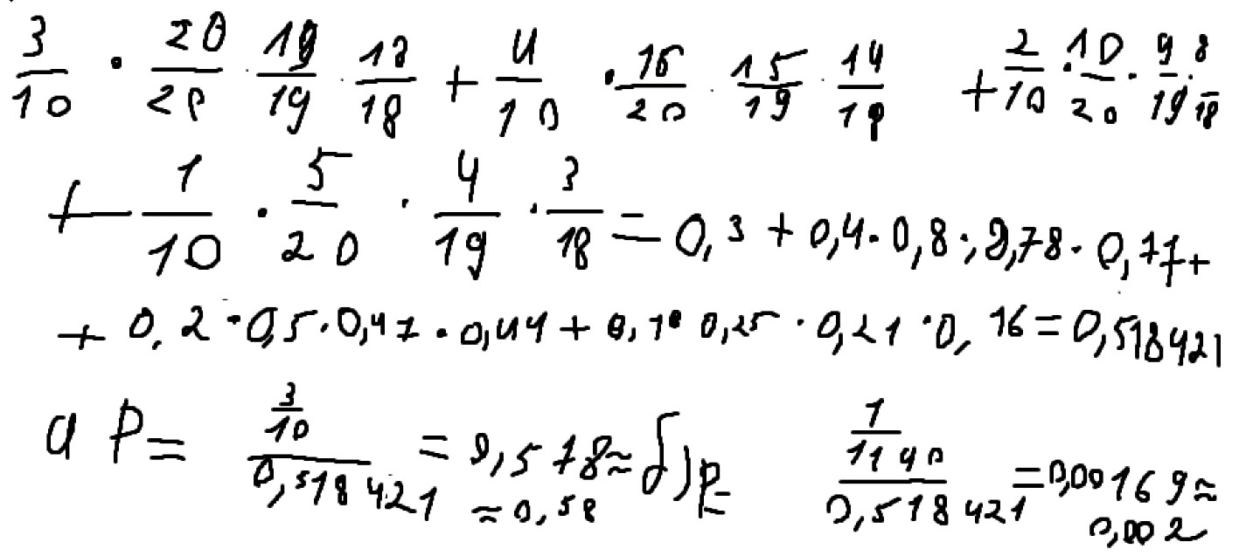

**Похибка:** 0,002 між способами

1. На трьох автоматизованих лініях виготовляють однакові деталі, причому 40% - на першій лінії, 30% - на другій та 30% - на третій. Ймовірність виготовлення стандартної деталі для цих ліній становить відповідно 0,9, 0,95 та 0,95. Виготовлені деталі надходять на склад. Яка ймовірність того, що навмання взята детальстандартна?

**Математична модель:**

**P(S) = P(AB)1 + P(AB)2**

**P(AB) = P(A)*P(B)**

**Псевдокод алгоритму:**

FactoryTask():  
 FirstLine = 0.4  
 SecondLine = 0.3  
 ThirdLine = 0.3  
 FirstLineProbality = 0.9  
 SecondLineProbality = 0.95  
 ThirdLineProbality = 0.95  
 return f'P(A) = {FirstLine}*{FirstLineProbality} + {SecondLine}*{SecondLineProbality} + {ThirdLine}*{ThirdLineProbality}' \  
 f'= {*round*(FirstLine*FirstLineProbality + SecondLineProbality*SecondLine+ ThirdLine*ThirdLineProbality,4)}'

**Випробування алгоритму:**

__________________________  
Task8  
P(A) = 0.4*0.9 + 0.3*0.95 + 0.3*0.95= 0.93

**Аналітичне розв’язання:**

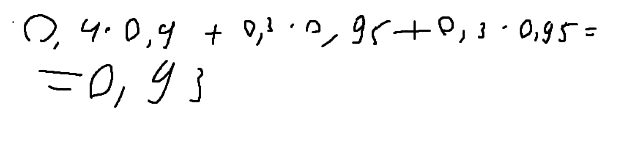

1. У лікарню поступають (в середньому) 40% хворих на пневмонію, 30% -на перитоніт та 30% хворих на ангіну. Ймовірність повного одужання від пневмонії – 0,8; від перитоніту – 0,7 та ангіни – 0,85. Виписано хворого, який повністю одужав. Яка ймовірність того, що він був хворий на перитоніт?. Яка ймовірність того, що навмання взята детальстандартна?

**Математична модель:**

**P(S) = P(AB)1 + P(AB)2**

**P(AB) = P(A)*P(B)**

**Псевдокод алгоритму:**

IllnessTask():  
 Pneumonia = 0.4  
 Peritonit = 0.3  
 Angina = 0.3  
 PneumoniaProbality = 0.8  
 PeritonitProbality = 0.7  
 AnginaProbality = 0.85  
 result = Pneumonia * PneumoniaProbality + Peritonit*PeritonitProbality + Angina*AnginaProbality  
 return f'P(A) = {Pneumonia}*{PneumoniaProbality} + {Peritonit}*{PeritonitProbality} + {Angina}*{AnginaProbality} = ' \  
 f'{*round*(result,3)} \n' \  
 f'Result = {Peritonit}*{PeritonitProbality}/({*round*(result,3)}) = {*round*((Peritonit*PeritonitProbality)/result,3)}'

**Випробування алгоритму:**

__________________________  
Task9  
P(A) = 0.4*0.8 + 0.3*0.7 + 0.3*0.85 = 0.785   
Result = 0.3*0.7/(0.785) = 0.268

**Аналітичне розв’язання:**

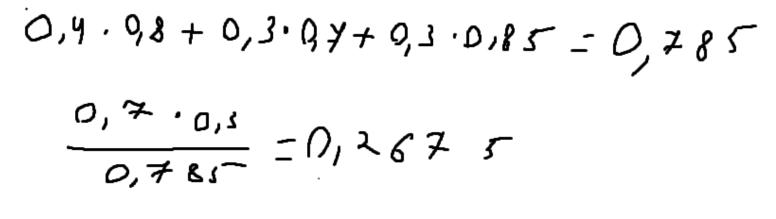

**Похибка:** 0,0025 між способами

1. 30% приладів збирає фахівець високої кваліфікації і 70% середньої. Надійність роботи приладу, зібраного фахівцем високої кваліфікації 0,9, надійність приладу, зібраного фахівцем середньої кваліфікації 0,8. Взятий прилад виявився надійним. Визначити ймовірність того, що він зібраний фахівцем високої кваліфікації.

**Математична модель:**

**P(S) = P(AB)1 + P(AB)2**

**P(AB) = P(A)*P(B)**

**Псевдокод алгоритму:**

ExperienceIssueTask():  
 HighQualification = 0.3  
 MiddleQualification = 0.7  
 HighReliability = 0.9  
 MiddleReliability = 0.8  
 result = HighReliability*HighQualification + MiddleReliability*MiddleQualification  
 return f'P(A) = {HighQualification}*{HighReliability} + {MiddleQualification}*{MiddleReliability} = ' \  
 f'{*round*(result,4)}\n' \  
 f'Result = {HighReliability*HighQualification}/{*round*(result,4)} = {*round*((HighQualification*HighReliability)/result,3)}'

**Випробування алгоритму:**

__________________________  
Task10  
P(A) = 0.3*0.9 + 0.7*0.8 = 0.83  
Result = 0.27/0.83 = 0.325

**Аналітичне розв’язання:**

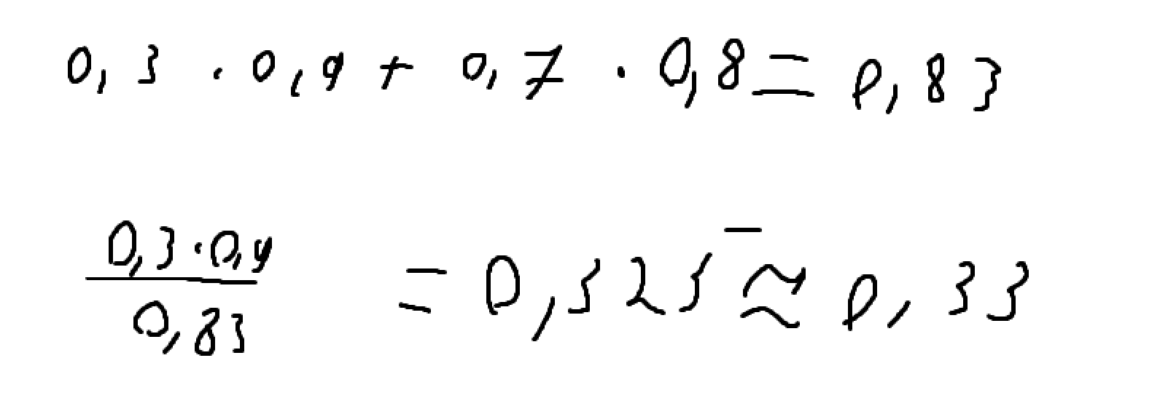

**Похибка:** 0,005 між способами

**Висновок:**

За допомогою цієї лабораторної роботи було досліджено різноманітні методики до дослідження вірогідності подій у світі за допомогою прикладних задач.